Herbstlich, kulinarischer „OLTV - Spielabend“

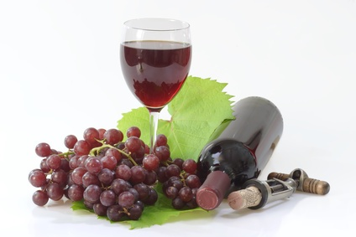
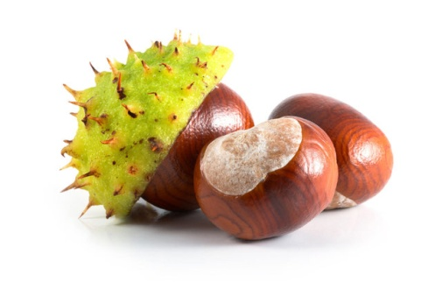

Datum Freitag, 2. Oktober 2015
Treffpunkt 18.30 Uhr Restaurant „Matteni“ in Brig
Programm Spiel & Spass kombiniert mit einem feinen Brisolée
Kosten 20 Fr. + Getränkekosten
Der OLTV übernimmt den Rest
Anmeldung Alexandra Wyssen hildalex@bluewin.ch (078/891`91`29)
Anmeldeschluss: Mittwoch, 30. September 2015

Ich freue mich auf deine Anmeldung!

